Analiza pasivnih elektronskih vezij
1.Vaja: Meritve na RC in CR vezju

Meritve na RC vezju

Izberite upor (1 kΩ ÷ 10 kΩ) in kondenzator (10 nF÷ 0,1 μF) in sestavite RC vezje, ter opravite sledeče meritve:
- na generatorju nastavite primerni nivo sinusnega vhodnega signala (npr. 0 dB) in s spreminjanjem frekvence signala na generatorju poiščite mejno frekvenco f_{m} vezja (3 dB),
- na podlagi primerne nastavitve frekvenc* izmerite nivoje izhodne napetosti (v dB) in fazni kot ( ± φ) med vhodno in izhodno napetostjo,
- opravite od 5 do 10 meritev in sicer več v tistem delu, kjer se vrednosti močneje-hitreje spreminjajo,
- rezultate vnesite v logaritemsko mrežo in narišite napetostno in fazno karakteristiko,
- v obeh karakteristikah označite mejno frekvenco f_{m} vezja (-3dB, 45º),
- iz napetostne karakteristike ocenite približno strmino slabljenja izhodnega signala (v dB/okt. ali dB/dek.),
- narišite kazalčni diagram pri mejni frekvenci.
* Za meritev izbirajte take frekvence, ki so enostavno razvidne iz logaritemske porazdelitve (npr.: 1 kHz, 2 kHz,…10 kHz,
20 kHz, 50 kHz,..). Niso primerne vrednosti npr.: 1,5 kHz, 12 kHz, 25 kHz ,… ker jih je težko razbrati iz logaritemske mreže.
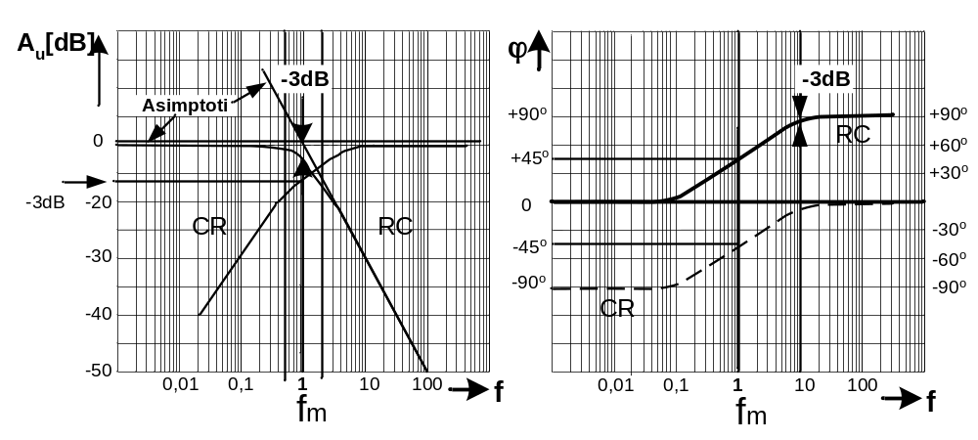

Meritve na CR vezju

Z istimi komponentami sestavite CR vezje in opravite enake meritve kot pod točko ena, ter rezultate vnesite v ista diagrama. Primerjajte karakteristike obeh vezij.

Meritve časovne konstante
- Na generatorju izberite signal pravokotne oblike in nastavite takšno frekvenco, da bo prehodni pojav v oscilogramu izhodne napetosti končan,
- osciloskop nastavite tako, da bo pri kalibrirani časovni bazi vidno čez cel zaslon samo 1- 2 periodi signala izhodne napetosti,
- na generatorju nastavite tak nivo signala, da bo amplituda signala na izhodu vezja obsegala 5 razdelkov - v tem primeru je možno oceniti trenutno vrednost signala v procentih,
- s pomočjo premikanja slike po zaslonu izberite primerno postavitev prehodnega pojava in ocenite čas v katerem signal naraste na 63% končne vrednosti oz. 37% začetne vrednosti,
- preverite kalibriracijo časovne baze in iz oscilograma izmerite velikost časovne konstante τ vezja,
- primerjajte velikost izmerjene časovne konstante z izračunano.

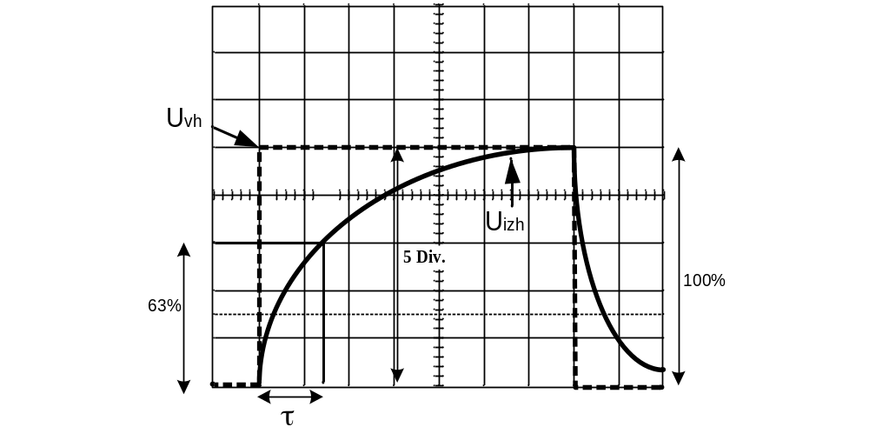

1. Meritev na RC vezju:
Podatki in izračuni: R=_____; C= ______; τ_{izr.}=R⋅C=______ ; ω_{m}=_______; f_{m}=______
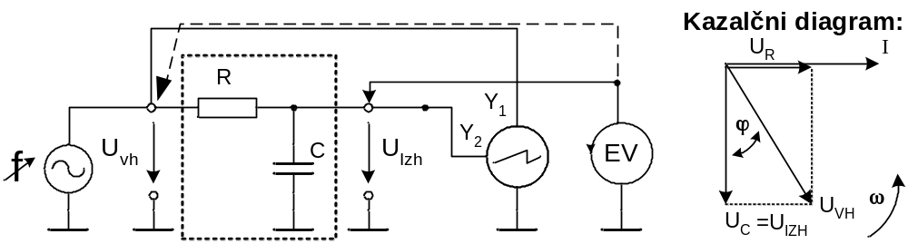

Rezultati meritev na RC vezju:

Tabela za vnos izmerjenih oz. izračunanih vrednosti:

f [Hz] |  |  |  |  |  | f_{m}=
U_{Vh}[dB]
U_{Izh}[dB]
A_{u}[dB]
ϕ [ °]

2. Meritev na CR vezju: Kazalčni diagram (študent!):

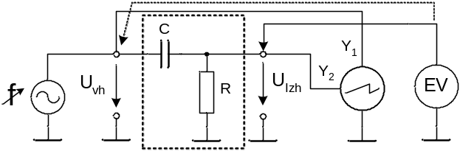

Rezultati meritev na CR vezju:
Tabela za vnos izmerjenih oz. izračunanih vrednosti:

f [Hz] |  |  |  |  |  | f_{m}=
U_{Vh}[dB]
U_{Izh}[dB]
A_{u}[dB]
ϕ [ °]

Grafični prikaz rezultatov:
Amplitudno-frekvenčna karakteristika RC in CR vezja:
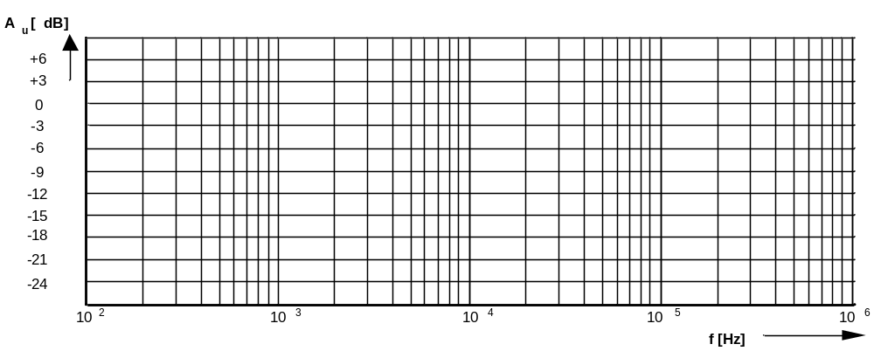
Fazno-frekvenčna karakteristika RC in CR vezja:
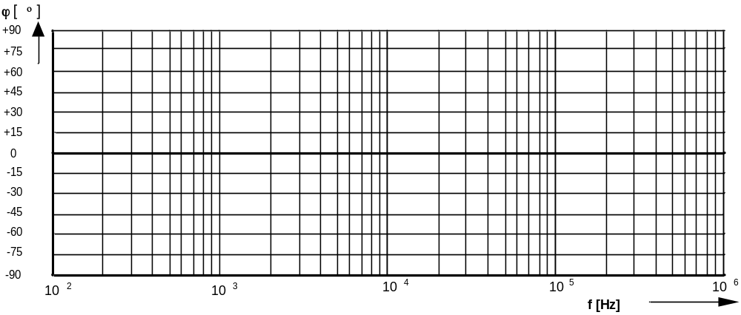

3. Meritve časovne konstante

Meritev pri RC vezju Meritev pri CR vezju

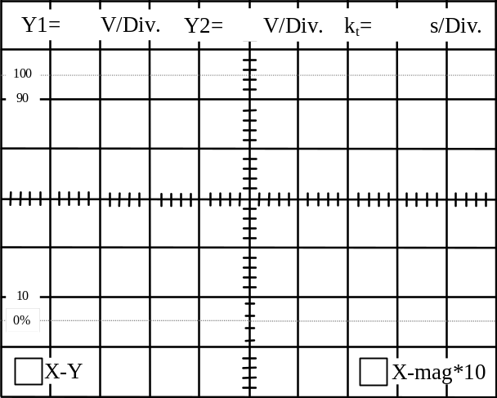

τ_{RC}=R⋅C=______; ω_{m}=_______; f_{m izm.}=______ τ_{CR}=R⋅C=______; ω_{m}=______; f_{m izm} =______
τ_{RCizm.} =______; f_{m izr.} =______ τ_{CR izm.} =______; f_{m izr.} =______

